Lección 16: Multipliquemos números más grandes que 20
- Multipliquemos números que son más grandes que 20.

Calentamiento: Conversación numérica: Tres multiplicado por algunos números
Encuentra mentalmente el valor de cada expresión.
- $3×10$
- $3×20$
- $3×50$
- $3×25$

16.1: $4×23$, representado
- Estas son las formas en las que Clare y Andre representaron $4×23$.
- Clare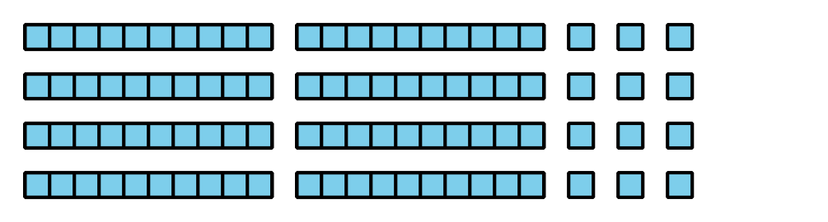
- Andre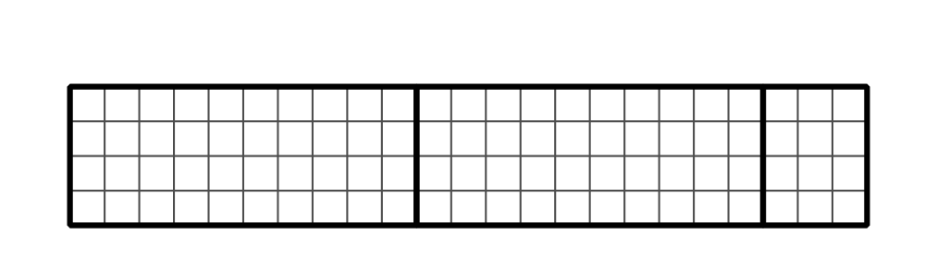
  - ¿Cómo muestra cada diagrama $4×23$?
  - ¿Cómo podríamos usar el diagrama de Clare para encontrar el valor de $4×23$?
  - ¿Cómo podríamos usar el diagrama de Andre para encontrar el valor de $4×23$?
- Diego trató de partir o dividir un diagrama de varias maneras para poder encontrar el valor de $4×23$.
- A
- B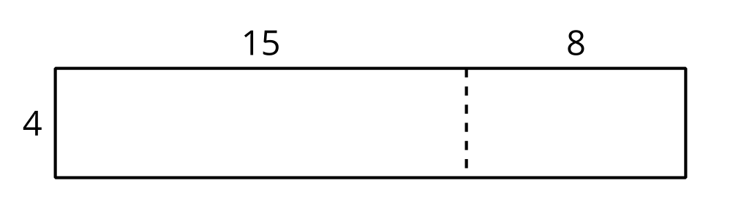
- C
- D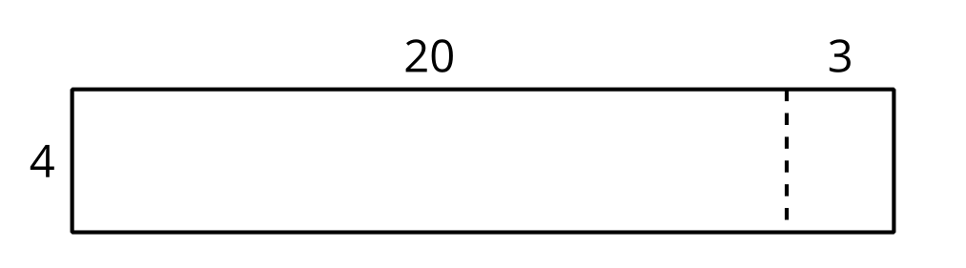
  - ¿Qué observas sobre los números de sus diagramas?
  - ¿Cuál diagrama usarías para encontrar el valor de $4×23$? Explica tu razonamiento.
- Encuentra el valor de $3×28$. Muestra cómo pensaste. Usa diagramas, símbolos u otras representaciones.

16.2: Unos productos bonitos
- Para encontrar el valor de $2×37$, Mai empezó escribiendo esta ecuación:
- $2×30=60$
- Describe o muestra lo que haría Mai para terminar de encontrar el valor de $2×37$.
- Encuentra el valor de cada producto. Muestra cómo razonaste.
  - $3×32$
  - $2×43$
  - $4×22$
  - $3×29$

16.3: Juguemos “Cerca de 100, multiplicación”
Juega “Cerca de 100, multiplicación” con un compañero.
- Pon las tarjetas boca abajo.
- Cada jugador toma 4 tarjetas.
- Cada jugador escoge 2 de sus tarjetas para completar la expresión y hacer que el valor esté lo más cerca posible de 100. Escribe los 2 dígitos y el producto.
- El jugador que esté más cerca de 100, gana esa ronda.
- Juega 5 rondas. El jugador que gane la mayoría de rondas, gana la partida.
Partida 1
Ronda 1
0000×1 0000= _
Ronda 2
0000×1 0000= _
Ronda 3
0000×1 0000= _
Ronda 4
0000×1 0000= _
Ronda 5
0000×1 0000= _
Partida 2
Ronda 1
0000×2 0000= _
Ronda 2
0000×2 0000= _
Ronda 3
0000×2 0000= _
Ronda 4
0000×2 0000= _
Ronda 5
0000×2 0000= _
© CC BY 2021 Illustrative Mathematics®

